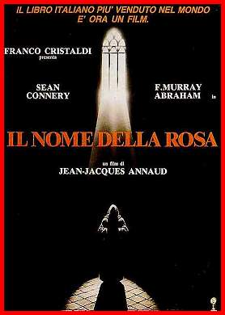
Titolo: Il nome della rosa
Regia: Jean-Jacques Annaud
Anno: 1986
Nazione: Francia-Germania-Italia
Durata: 132 minuti
Il film è tratto dall’omonimo romanzo
di Umberto Eco del 1980, che ha venduto
oltre cinque milioni di copie ed è stato tradotto in 25 lingue.

Cast: Sean Connery (Guglielmo de Baskerville), Christian Slater (Adso da Melk), F.Murray Abraham (Bernardo Guy), Feodor Chaliapin Jr (Jorge da Burgos), Michael Lonsdale (abate), Valentina Vargas (ragazza), Ron Perlman (Salvatore), Helmut Qualtinger (Remigio), Volker Prechtel (Malachia), William Hockey (Ubertino da Casale), Michael Habeck (Berengario), Elya Baskin (Severino)

Trama
Autunno 1327: Guglielmo Da Baskerville, francescano ex inquisitore, giunge in un maestoso monastero nel nord Italia accompagnato dal novizio Adso da Melk, affidatogli per imparare l’arte del sapere. Fra i monaci presenti vi è molta tensione in quanto un giovane monaco miniatore, Adelmo da Otranto è stato trovato morto e si teme qualche influenza demoniaca. Guglielmo, aiutato da Adso, cerca di far luce sulla vicenda, ma si rende conto di essere ostacolato da vari personaggi. La soluzione all’enigma si trova probabilmente tra i segreti della biblioteca gelosamente custoditi. Nel frattempo, un altro giovane monaco viene ucciso, Venanzio, traduttore dal greco. Guglielmo, con il fedele Adso, riesce ad introdursi nella grande biblioteca ove sono conservati libri rarissimi, creduti scomparsi, contenenti teorie greche e latine che sembrano in contrasto con la fede cristiana. Lo studioso è estasiato, la sua ansia di sapere sembra essere finalmente appagata. Ma la morte incalza: vengono trovati i cadaveri del vice bibliotecario Berengario, dell'erborista Severino, ucciso senza pietà, e dello stesso bibliotecario Malachia. Intanto arrivano al monastero sia i delegati papali nei loro abiti sfarzosi e nel loro atteggiamento presuntuoso sia il crudele e severo inquisitore Bernardo Guy, il quale è sicuro che l'autore di tanti delitti è qualcuno influenzato dal demonio. Crede di trovare i colpevoli in Salvatore, un monaco gobbo e deforme dal linguaggio incomprensibile, in una ragazza del villaggio che veniva ad elemosinare qualcosa da mangiare in cambio di favori "particolari" verso i monaci più corrotti e lascivi ed infine in Remigio, il cellario, che faceva anche i propri interessi nell'esigere i tributi dalla povera gente. I tre disgraziati vengono condannati al rogo come eretici ed indemoniati nonostante il parere contrario di Guglielmo, che sa benissimo che sono innocenti. Dopo aver superato trabocchetti e reticenze di ogni genere Guglielmo scopre tutto: l’origine delle morti sta in un antichissimo libro, trovato per caso da Adelmo, che conteneva molte teorie pericolose per la fede e le cui pagine erano avvelenate…

